FAMILIA, LUGAR DE PERDÓN ...
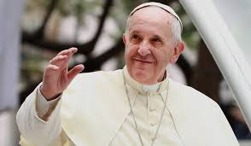
No hay familia perfecta. No tenemos padres perfectos, no somos perfectos, no nos casamos con una persona perfecta ni tenemos hijos perfectos. Tenemos quejas de los demás. Decepcionamos unos a otros. Por eso, no hay matrimonio sano ni familia sana sin el ejercicio del perdón. El perdón es vital para nuestra salud emocional y la supervivencia espiritual. Sin perdón la familia se convierte en una arena de conflictos y un reducto de penas.
Sin perdón la familia se enferma. El perdón es la asepsia del alma, la limpieza de la mente y la alforria del corazón. Quien no perdona no tiene paz en el alma ni comunión con Dios. La pena es un veneno que intoxica y mata. Guardar el dolor en el corazón es un gesto autodestructivo. Es autofagia. El que no perdona se enferma física, emocional y espiritualmente.
Y por eso la familia necesita ser lugar de vida y no de muerte; el territorio de cura y no de enfermedad; el escenario de perdón y no la culpa. El perdón trae alegría donde la pena produjo tristeza; en la que el dolor causó la enfermedad.
Papa Francisco

